


Semaine du 14 au 18 Septembre 2020

Lundi 14 Septembre 2020
Bon appétit

Purée d'épinards
Boeuf
Blédilacté
Compote de fruits
Mardi 15 Septembre 2020

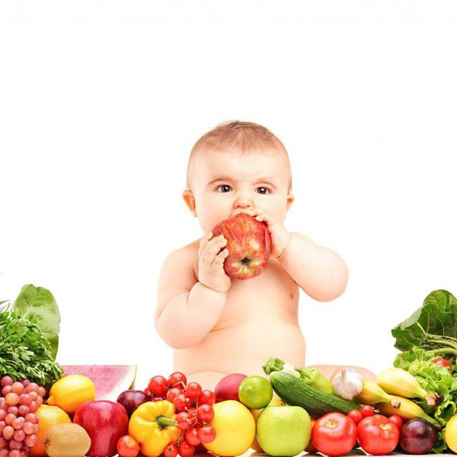
Purée de carottes
Poissson
Blédilacté
Compote de fruits

Mercredi 16 Septembre 2020

Purée d'aubergines
Volaille
Blédilacté

Compote de fruits
Jeudi 17 Septembre 2020

Purée de légumes variés
Porc
Blédilacté

Compote de fruits
Vendredi 18 Septembre 2020

Purée de tomates
Boeuf
Blédilacté
Compote de fruits

La Mairie se réserve le droit de modifier les menus en cas d’imprévu.
La viande de bœuf servie cette semaine est d’origine française

